Всероссийский творческий конкурс «Мои деды ковали победу!»
Номинация: «Проектно-исследовательская работа.»

«Забывать не в праве»

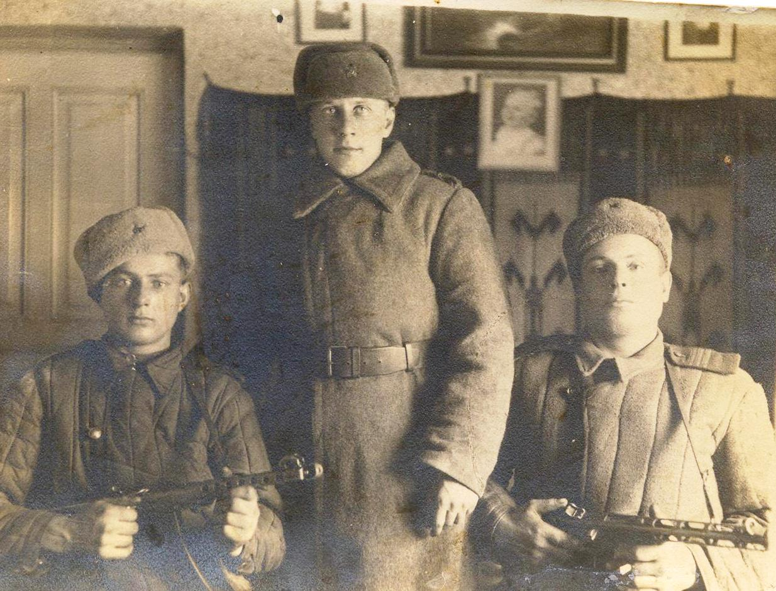

Выполнила: Климкина Надежда, ученица 7 класса
МБОУ «Пурдошанская СОШ» Темниковский район, РМ
Руководитель работы: Олухова Наталья Николаевна
Пурдошки 2019 год
Содержание
1. Введение с. 5
2. Военный путь Редькина Алексея Дмитриевича с.5
3. Военная летопись учителей - фронтовиков с.7
4. Заключение с.8
5. Источники с.9
6. Приложения с.10

Цель: изучить военные биографии прадеда Редькина Алексея Дмитриевича, учителей Пурдошанской средней общеобразовательной школы, связанные с Великой Отечественной войной. Рассказать о воинской славе прадеда, воинской доблести учителей - пурдошан, для того чтобы их героизм, самопожертвование во имя Родины вызывали у нас чувство гордости за свой народ, свою страну. Чувство благодарности им за счастливую жизнь и ответственность за мир во всем мире, не допустить повторения уже современной войны. Чтобы память о них передавалась из поколения в поколение.

В своем исследовании я поставила следующие задачи:
1. Собрать сведения о прадедушке-участнике Великой Отечественной войны;
2.Познакомиться с сохранившимися фотографиями, документами; поработать с семейным архивом;
3.Проанализировать материал Интернет-ресурсов, дающие сведения – о участниках Великой Отечественной войны;
4. Узнать факты биографии из личных бесед с родными героев.

Методы исследования: анализ литературы, документов и материалов школьного краеведческого музея, интервью, поиск архивных документов в электронном банке документов «Подвиг народа в Великой Отечественной войне 1941-1945 г.г. http://podvignaroda.mail.ru/

Объект исследования: документальные материалы об участниках Великой Отечественной войны,

Предмет исследования: вклад прадедов и фронтовиков - пурдошан в победу над фашистской Германией.
В процессе решения поставленных задач я опирался на следующую гипотезу:
Память о Великой Отечественной войне будет сохранена, если каждый человек будет знать и помнить о войне и передавать это по наследству.
Исследование проводилось в течение сентября 2017 г. – февраля 2018 г.
Практическая значимость результатов исследования состоит в том, что они ориентируют нас на лучшие знания истории и краеведения.

Актуальность темы:

Тема ВОв всегда актуальна. Почти 74 года над нашей Родиной синее – синее небо. Мое повествование о самой героической странице нашей истории – это призыв к миру. Сегодня в странах Запада находятся люди, которые враждебно относятся к нашей стране, пытаются принизить огромный вклад нашего героического народа в разгром фашизма и освобождение народов Европы от порабощения фашистской Германией. Мое исследование – это призыв к людям всей земли: «Знайте и помните! Это славный и доблестный народ нашей великой страны разгромил страшного, жестокого врага ценой жизни 27 миллионов человек. Но и теперь, в иных условиях продолжается бой за жизнь на земле. Прадеды и деды нам мир подарили, а мы его должны сохранить и упрочить. Ведь нет такой силы, чтоб победить Россию! Героизм наших воинов, выстраданный веками, - национальная гордость»
Собирая и изучая материал о фронтовиках Великой Отечественной войны, мы пробуждаем у нас – молодых лучшие гражданские качества, чувство гордости за свою Родину и за свой народ

1.Введение

Война - это большое потрясение для нашей страны, это большие потери, это чрезвычайный героизм русского народа. К сожалению, нам, молодому поколению, сложно прочувствовать всю трагедию тех дней, когда за каждый шаг по фронтовой дороге заплачено кровью. Поэтому очень важно, что живы еще свидетели тех страшных лет, которые могу нам повествовать о том времени. Ведь без прошлого нет настоящего.
Мне всегда была близка эта тема, потому, что это история моей семьи и моей страны. Мне стало важно собрать и систематизировать документы семейного архива и факты военной биографии из жизни моей семьи в годы Великой Отечественной войны. Более четко представить события тех лет мне было трудно. Поэтому я решила изучить тему Великой Отечественной войны со слов моей бабушки Иняшевой Антонины Алексеевны. Она работала учителем в Пурдошанской средней общеобразовательной школы и рассказала мне о своем отце Редькине Алексее Дмитриевиче и учителях -фронтовиках нашей школы. Я постаралась более четко воспроизвести в своем сознании события тех лет и написала исследовательскую работу на тему: «Забывать не вправе»

2. Военный путь Редькина Алексея Дмитриевича

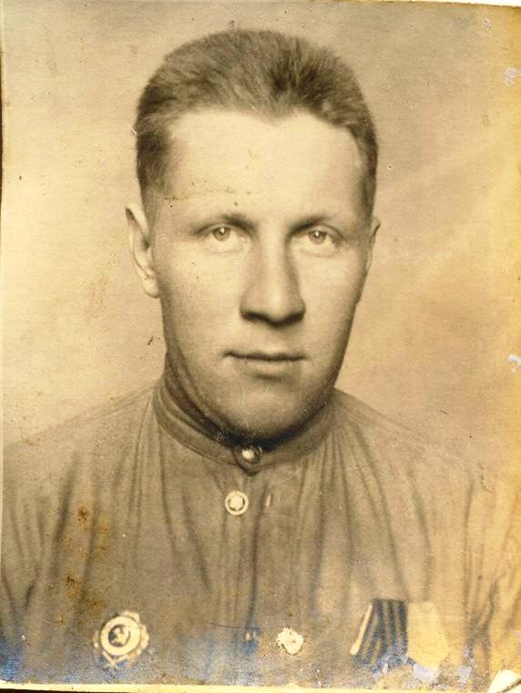
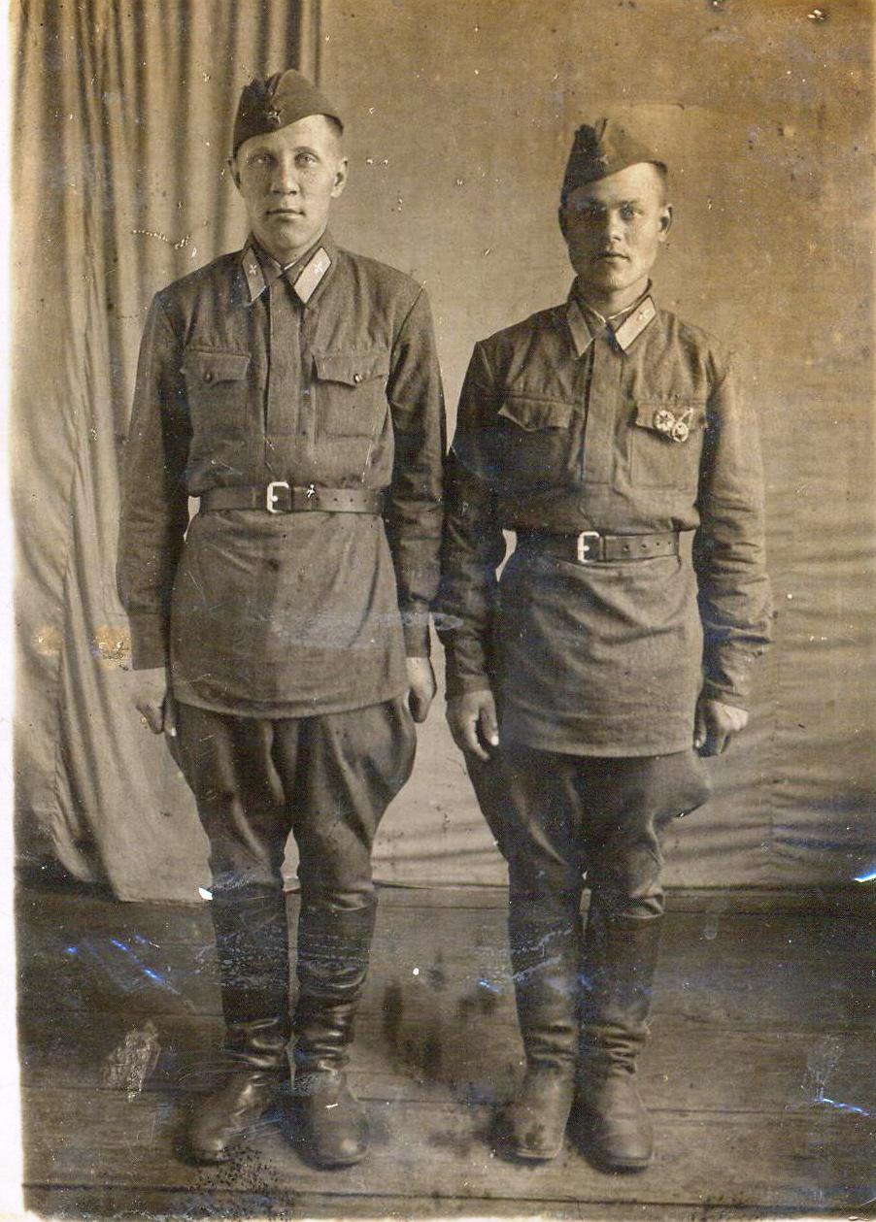
Мой прадед по линии мамы Редькин Алексей Дмитриевич (на фото) геройски сражался с фашистами, проявляя самоотверженность и отвагу. Он родился в 1919 г. в селе Пурдошки. В 1939 году был призван в Советскую Армию, где и служил до начала Великой Отечественной Войны. После окончания Ростовского Артиллерийского училища, армейскую службу проходил под Псковом. В июне 1941 года батальон получил первый боевой (Редькин Алексей Дмитриевич) приказ двигаться к Ленинграду. Обороняли город Остров. Там прошло первое боевое крещения. В феврале 1942 года Алексей

Дмитриевич был ранен. С февраля 1943 года
освобождал Донбасс где был контужен. В 1944 году младший сержант Алексей Дмитриевич направлен на первый украинский фронт. Получил благодарность товарища Сталина за освобождение города Бельска. Награжден орденом Славы III степени за освобождение города Львова.

Редькин Алексей Дмитриевич (справа)
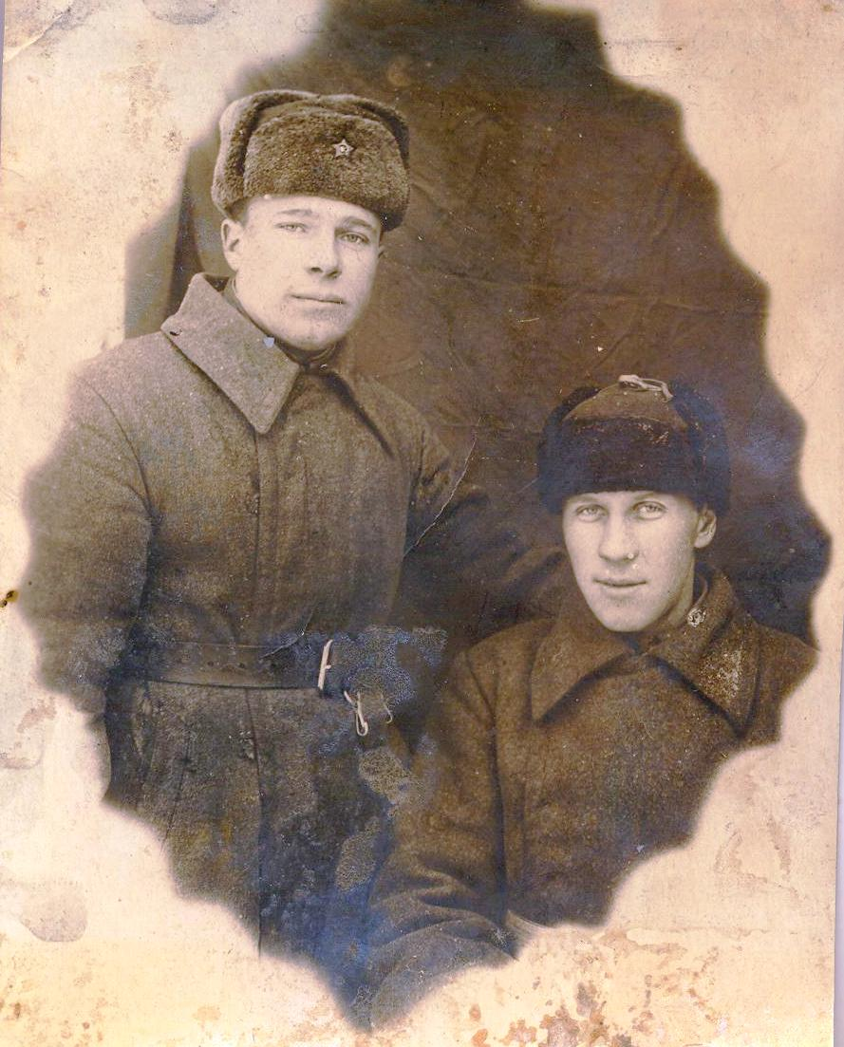
Советские войска с кровопролитными боями продвигались на Запад. За храбрость, стойкость и мужество, проявленные в борьбе с немецко-фашисткими захватчиками в Венгрии и Чехословакии награжден медалью «За Отвагу». В 1945 году вернулся в с. Пурдошки.
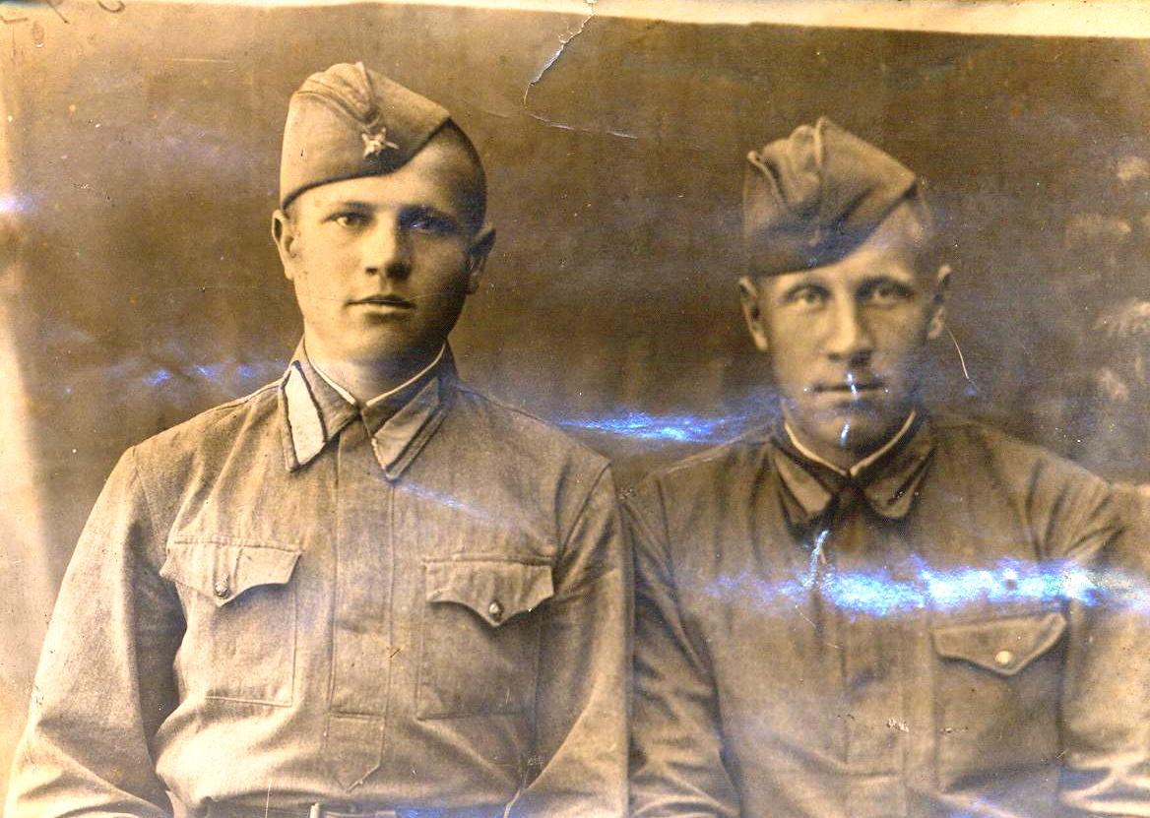

Редькин А.Д. 1943 год. (слева)

Моя бабушка Иняшева Антонина Алексеевна 40 лет работала в Пурдошанской средней общеобразовательной школе. В одном коллективе с ней учительствовали прекрасные педагоги, ветераны великой отечественной войны: Курякин Александр Васильевич, Чернышов Иван Иванович, Поверенов Кузьма Илларионович, Щербаков Николай Иванович. Я записала ее воспоминания. Жители нашего села гордятся доблестными героями учителями!

3.Военная летопись учителей - фронтовиков.

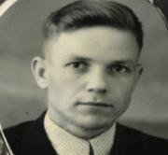
Чернышов Иван Иванович работал в пурдошанской школе учителем русского языка и литературы. Он был замечательным рассказчиком, помнил многое о той страшной войне. «А вы знаете, - задумчиво говорил он, - что почти все космонавты, генералы, писатели и другие видные люди – выходцы из деревни, и чаще всего из многодетных семей
Чернышёв Иван Иванович родился 12 октября 1925 году в селе Пурдошки. Его мама Евдокия Ефимовна работала колхозницей, а папа Чернышёв Иван Васильевич агрономом. В семье было шестеро детей. Иван в 1934 году пошёл в первый класс, серьёзно относился к учёбе. Его любимыми предметами были русский язык и литература. Он всегда получал только хорошие оценки и был трудолюбивым мальчиком. Помогал родителям по хозяйству, летом работал в колхозе на уборке сена, собирал в поле колоски. В феврале 1943года десятиклассника - Ваню взяли на фронт. Иван Иванович стал курсантом шестого учебного авто-полка. Получил военную квалификацию шофёра и был отправлен в 206 отдельный сапёрный батальон 20 танковой Звенигородской дивизии. Летом 1943 года воевал на Курско-Орловской дуге. Хорошо помнит Иван Иванович те суровые дни. Часто выезжали на задание с группой саперов ночью, не включая фар. Они минировали, разминировали участки земли, мосты, здания. Долгие годы войны. Украина- 2-й украинский фронт. Рекой лилась кровь. Машину разбомбило. Сам чудом остался жив. Он помнит товарищей, погибших на его глазах, помнит, как отправляли бойцов в медсанбат, подорвавшихся на мине. От своих друзей не ушел, остался служить сапером. Вместе со своим батальоном в 1944 году освобождал Польшу от фашистов. Радостный праздник День Победы встретил на немецкой земле в городе Бретслау. Был награжден орденом Отечественной войны II степени, медалью «За победу над Германией».
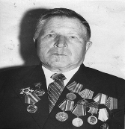 Сорок лет учитель Поверенов Кузьма Илларионович (на фото) посвятил воспитанию подрастающего поколения. В мае 1941 года Поверенов К.И. был призван в ряды Советской Армии. Война его застала в Москве, где он служил связистом. Затем их часть была отправлена в Волгоград в военную флотилию, где весной 1942 года он был откомандирован на корабль связи «Исеть», который входил в состав Военно-Волжской флотилии. Воевать непосредственно начал в 1942 году. Принимал активное участие в разгроме немецких захватчиков под Сталинградом. На корабле ему было присвоено звание младшего лейтенанта, а затем и лейтенанта. Демобилизовался в звании старшего лейтенанта в 1946 году.
Поверенов К.И.

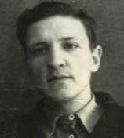
Борисков Василий Тимофеевич (на фото). Родился в 1923г в селе Урей. Закончил 8 классов. В 1940 году поступил работать в Пурдошанский Райпотребсоюз. В 1942 г. добровольцем ушел на фронт. Участвовал в форсировании реки Дон, в освобождении
г. Харькова и г. Полтавы, где был контужен. В тяжелом состоянии попал в плен. В плену находился с 1943г по 1945год. После освобождения из плена прошел контрольную комиссию в городе Козел Пермской области, и был направлен в Уральский офицерский запасной полк. Демобилизовался в 1946г. После войны работал заведующем Дома Культуры в селе Урей. В последние годы жизни работал преподавателем музыки в Пурдошанской средней школе. Награжден орденами: «Красной Звезды». Медалью «За победу над Германией».
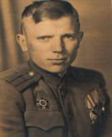
Курякин Александр Васильевич(на фото) родился в 1915 году в с. Пурдошки. Окончил Темниковскую среднюю общеобразовательную школу. С сентября 1939 года по май 1941 года был курсантом Горьковского училища. По окончании был направлен на военную службу в г. Борислав, на должность командира огневого взвода зенитной батареи. В тяжелом 1941 году воевал под Бориславом, г. Истрий - Долина, г. Станислав, г. Житомир, г. Бердичев, г. Киев. В сентябре 1941 года был ранен. После лечения принимал участие в охране г. Харькова, от воздушных нападений. В августе 1942 года Александра Васильевича направили в отдельный зенитный артдивизион на должность командира батареи. Принимал участие в обороне г. Сталинграда. С 1943 года в составе 13 зенитно-артиллерийской дивизии воевал до дня Победы. Непосредственно принимал участие в освобождении Белоруссии, Польши, а также в штурме Берлина. В период боевых действий дважды был ранен.
За участие в боевых операциях и проявленное упорство, мужество и отвагу награжден: орденом Отечественной войны 1 степени, орденом Красного Знамени, медалями: «За оборону Сталинграда», «За освобождение Варшавы», «За взятие Берлина», «За победу над Германией» и юбилейными медалями. В 1947 году демобилизовался и вернулся в с. Пурдошки. С сентября 1947 года работал в Пурдошанской средней школе учителем истории.
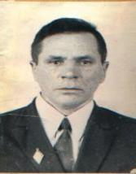
Щербаков Николай Иванович (на фото) родился в 1921 году в селе Пурдошки. С 1939 по 1941год, после окончания учительских курсов работал учителем Пурдошанской средней школы. В марте 1941 года ушел на войну. На фронтах Великой Отечественной войны воевал танкистом. С мая 1943 года по декабрь 1943 находился в госпитале, лечил ранение в ногу.За проявленный героизм в годы Великой Отечественной войны и самоотверженный труд в военные, и послевоенные годы награжден медалями: «За отвагу», «За победу над Германией», «За доблестный труд в годы Великой Отечественной войны».
Учителя ветераны ушли из жизни, но живут в сердцах своих учеников.
Вот такие герои как он защитили нас от фашистов. Благодаря патриотизму, солдаты Красной Армии преодолели тяжелейшие испытания и разгромили жестокого, сильного врага. У подвига во имя счастья людей нет конца, есть только начало. Пока жив народ, будут живы и его духовно – нравственные сокровища.
Нам, сидящим за школьной партой, важно осознать, какой ценой досталась победа, какое значение она имела для судьбы каждого из нас, судьбы нашего народа, народов мира. Знать не только для того чтобы изумиться силе духа и мужеству защитников Родины и почувствовать к ним живое и трепетное чувство благодарности, но и для того, чтобы принять от них эстафету великой ответственности за судьбу России.

4. Заключение

Подводя итоги своего исследования, я поняла, что как бы ни было тяжело воинам, воевавшим с фашистами, своим главным долгом они считали защиту Родины от врагов. Наши прадедушки и прабабушки были патриотами своей Родины, они уважали своих родителей и научили уважать память о наших защитниках своих детей, то есть наших родителей. Сейчас родители рассказывают нам о подвигах героев прадедов, учат нас уважать старость и взрослых. Я убедилась, что моё предположение о том, что важные события истории страны всегда находят своё отражение в истории каждой семьи, в сердце каждого человека. Мы гордимся нашими дедами и прадедами, они нам ковали Победу!

5. Источники

- Сайт «ОБД Мемориал» http://www.obd-memorial.ru/html/index.html
- Семейный фото архив Иняшевой А.А..

Моя бабушка хранит военные документы своего отца Редькина Алексея Дмитриевича

Приложения
